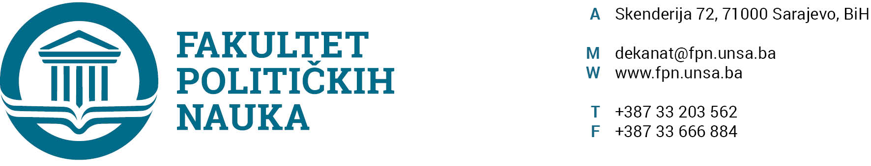

Broj: 02-1-1263-1/19
Sarajevo, 12.11.2019.god

Na osnovu člana 104. Statuta Univerziteta u Sarajevu, prijedloga odsjeka Fakulteta, a po prethodnoj saglasnosti sekretara, dekan donosi

O D L U K A
o izmjeni zamjenskog člana i sekretara Etičkog odbora Fakulteta

I

Za zamjenskog člana i sekretara Etičkog odbora Fakulteta političkih nauka Univerziteta u Sarajevu imenuju se asst. Berina Beširović, MA, umjesto ranije imenovanog zamjenskog člana i sekretara Etičkog odbora Fakulteta političkih nauka Univerziteta u Sarajevu prof.dr. Seada Turčala.
II
Odluka stupa na snagu danom donošenja.

Dostaviti:
- Dekan,
- Imenovanoj,
- Dosije Berina Beširović D E K A N
- a/a.
__________________
Prof.dr. Sead Turčalo

